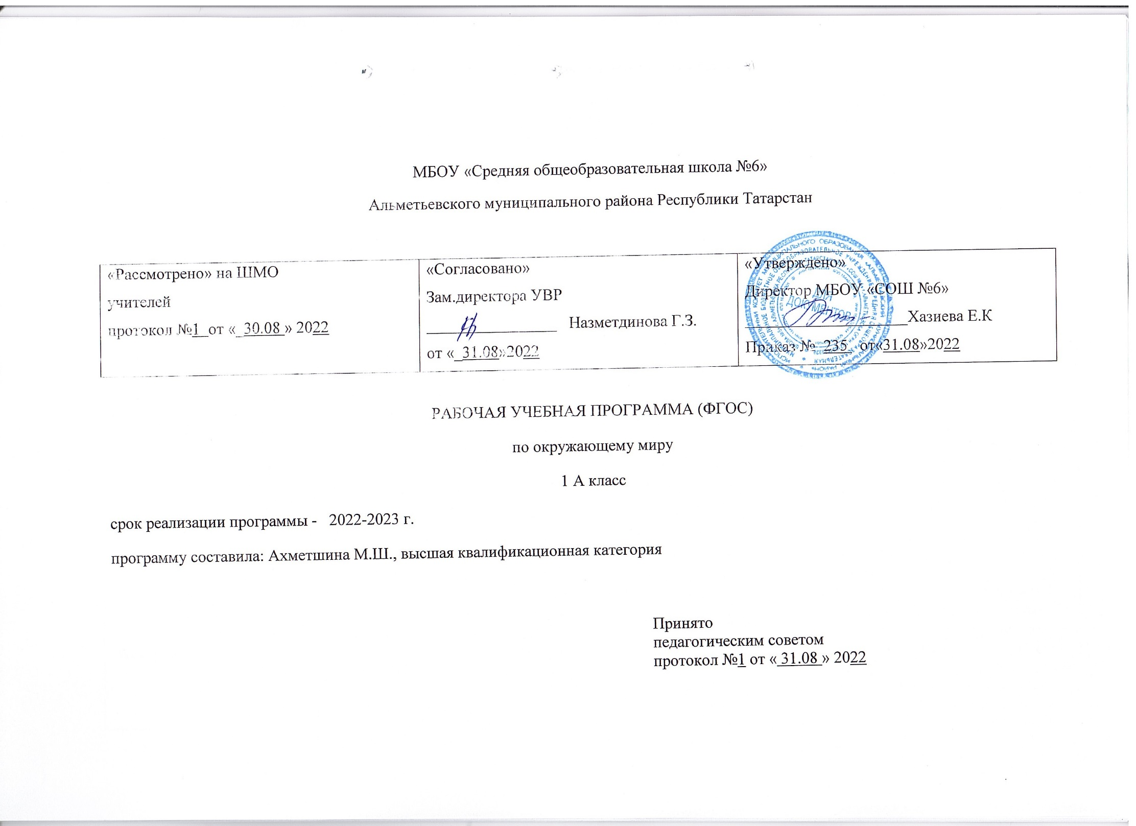
Планируемые результаты изучения предмета
«Окружающий мир»
Название раздела | Предметные результаты |  | Метапредметные результаты | Личностные результаты
Название раздела | ученик научится | ученик получит возможность научится | Метапредметные результаты | Личностные результаты
Я– школьник.  Родная страна.  Мы и вещи.  Родная природа.  Что такое окружающий мир.  Экскурсии  Практические работы | – воспроизводить свое полное имя, домашний адрес, название города, страны, достопримечательности столицы России;  – различать дорожные знаки, необходимые для безопасного пребывания на улице; применять знания о безопасном пребывании на улице;  – ориентироваться в основных помещениях школы, их местоположении;  – различать особенности деятельности людей в разных учреждениях культуры и быта; приводить примеры различных профессий;  – различать понятия «живая природа», «неживая природа», «изделия»;  – определять последовательность времен года (начиная с любого), находить ошибки в предъявленной последовательности;  -кратко характеризовать сезонные изменения;  – устанавливать зависимости между явлениями неживой и живой природы;  – описывать (характеризовать) отдельных представителей растительного и животного мира;  – сравнивать домашних и диких животных. | – анализировать дорогу от дома до школы, в житейских ситуациях избегать опасных участков, ориентироваться на знаки дорожного движения;  – различать основные нравственно-этические понятия;  – рассказывать о семье, своих любимых занятиях, составлять словесный портрет членов семьи, друзей;  – участвовать в труде по уходу за растениями и животными уголка природы. | - интеллектуальные как способность применять для решения учебных и практических задач различные умственные операции (сравнение, обобщение, анализ, доказательства и др.);  - регулятивные как владение способами организации, планирования различных видов деятельности (репродуктивной, поисковой, исследовательской, творческой), понимание специфики каждой;  коммуникативные как способности в связной логически целесообразной форме речи передать результаты изучения объектов окружающего мира; владение рассуждением, описанием, повествованием | - готовность и способность к саморазвитию и самообучению;  - достаточно высокий уровень учебной мотивации, самоконтроля и самооценки;  - личностные качества, позволяющие успешно осуществлять учебную деятельность и взаимодействие с ее участниками.  - формирование основ российской гражданской идентичности, понимания особой роли многонациональной России в объединении народов, в современном мире, в развитии общемировой культуры; понимание особой роли России в мировой истории, воспитание чувства гордости за национальные достижения;  - воспитание уважительного отношения к своей стране, ее истории, любви к родному краю, своей семье, гуманного отношения, толерантности к людям, независимо от возраста, национальности, вероисповедания;  понимание роли человека в обществе, принятие норм нравственного поведения в природе, обществе, правильного взаимодействия со взрослыми и сверстниками;  - формирование основ экологической культуры, понимание ценности любой жизни, освоение правил индивидуальной безопасной жизни с учетом изменений среды обитания.

Содержание учебного предмета «Окружающий мир»
Название раздела | Краткое содержание
Введение. Что такое окружающий мир. | Нас окружает удивительный мир: неживая и живая природа, объекты, сделанные руками человека, люди.
Я – школьник. | Ты – первоклассник. Режим дня первоклассника. Определение времени по часам с точностью до часа. Домашний адрес.  Школа, школьные помещения: гардероб, класс, столовая, игровая, спортзал и др. Уважение к труду работников школы: учителя, воспитателя, уборщицы и др. Оказание посильной помощи взрослым: подготовка к уроку, уборка класса, дежурство в столовой и др. Правила поведения на уроке: подготовка рабочего места, правильная осанка, гигиена письма, внимательность, сдержанность, аккуратность.  ОБЖ: безопасная дорога от дома до школы. Улица (дорога): тротуар, обочина, проезжая часть, мостовая. Правила пользования транспортом. Дорожные знаки: «Пешеходный переход», «Подземный пешеходный переход», «Железнодорожный переезд», «Велосипедная дорожка», «Велосипедное движение запрещено» и др. Светофор. Правила поведения на дорогах и улицах, во дворах домов и на игровых площадках.  Твои новые друзья. Кого называют друзьями. Коллективные игры и труд.  Правила дружбы: справедливо распределять роли в игре, поручения в работе, правильно оценивать деятельность сверстника и свою, радоваться успехам друзей.
Ты и здоровье. | Забота о своем здоровье и хорошем настроении. Гигиена зубов, ротовой полости, кожи. Охрана органов чувств: зрения, слуха, обоняния и др.  Солнце, воздух, вода – факторы закаливания. Проветривание помещения. Утренняя гимнастика. Прогулки, игры на воздухе. Режим питания. Культура поведения за столом.
Мы и вещи. | Ты и вещи, которые тебя окружают. Труд людей, которые делают для нас одежду, обувь, книги и другие вещи. Профессии. Бережное отношение к вещам, уход за ними.  ОБЖ: правила пожарной безопасности. Правила обращения с бытовыми и газовыми приборами. Телефоны экстренных вызовов.
Родная природа. | Красота природы. Природа и творчество человека (поэзия, живопись, музыка). Природа и фантазия (поделки из природного материала, мини-сочинения о явлениях и объектах природы).  Сезонные изменения в природе (характеристика времени года, сравнение разных сезонов; зависимость изменений в живой природе от состояния неживой). Растения пришкольного участка: название, внешний вид (4–5 растений). Растения сада и огорода: название, окраска, форма, размер, употребление в пищу (4–5 растений). Комнатные растения: название, внешний вид (3–4 растения). Условия роста (тепло, свет, вода). Уход за комнатными растениями.  Животные вокруг нас: звери, насекомые, птицы и др. Домашние и дикие животные. Сезонная жизнь животных. Бережное отношение к растениям и животным.  ОБЖ: правила безопасного поведения на природе (опасные растения и животные).
Родная страна. | Семья. Члены семьи. Труд, отдых в семье. Взаимоотношения членов семьи.  Название города (села), в котором мы живем. Главная улица (площадь).  Памятные места нашего города (села). Труд людей родного города (села), профессии (например, строитель, шахтер, тракторист, доярка и др.).  Машины, помогающие трудиться. Труд работников магазина, почты, ателье, библиотеки, музея и профессии людей, работающих в них (продавец, библиотекарь, почтальон, музыкант, художник и др.). Уважение к труду людей.  Россия. Москва. Красная площадь. Кремль.  Народное творчество: пение, танцы, сказки, игрушки.
Экскурсии. | Сезонные экскурсии «Времена года»; в теплицу, парник, хозяйство по выращиванию цветов и т. п. (по выбору учителя с учетом местных возможностей). Экскурсии, знакомящие учащихся с различным трудом (по выбору учителя с учетом местных особенностей).
Практические работы. | Уход за комнатными растениями и животными уголка природы, зарядка аквариума, террариума, инсектария.

